Señor(a) Rector(a)
Institución Educativa

VENTANILLA UNICA LEVA “Administrar documentos recibidos/enviados”

Es una aplicación sistematizada que permite administrar de manera básica en un computador, los documentos recibidos y las respuestas a los mismos. Se puede consultar rápidamente los datos almacenados o desplegar información con los reportes. Se encuentra desarrollado en Access, con lenguaje VBA.

Los documentos se deben digitalizar y almacenar en 2 carpetas existentes. La carpeta recileva, es donde debe colocar los archivos pdf que se reciben (Se usa cualquier escanner para digitalizar los documentos recibidos). La carpeta respleva es donde debe colocar los archivos pdf que se envían o responden (Se usa el escanner para digitalizar). Informa con Alertas si ya se ha dado respuesta o no, a los documentos recibidos, y realiza diferentes reportes o informes.

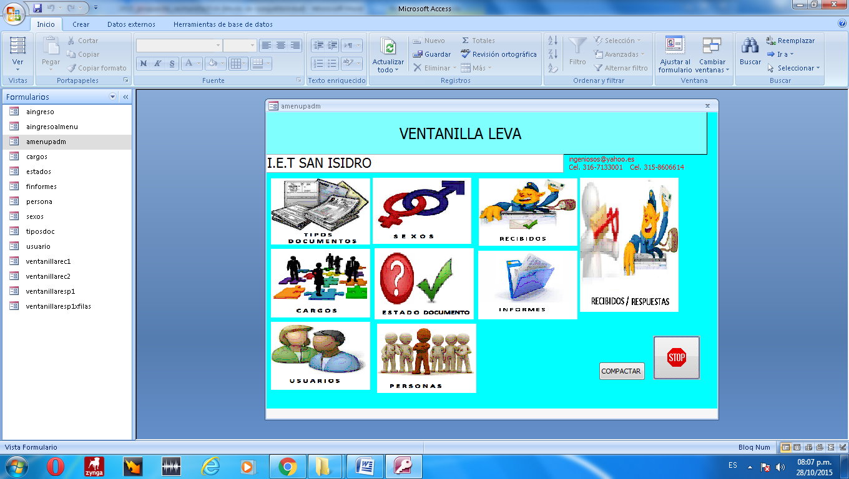 | 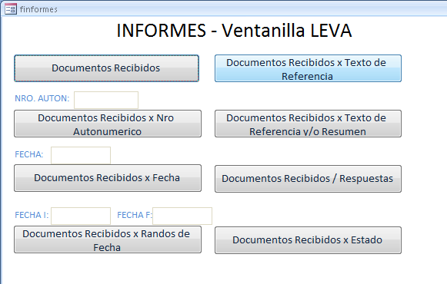
Requisitos: Especificar el lugar donde se va a instalar, el computador debe tener Access 2013 o compatible. Servir de referencia. Se instala un Sábado y/o Domingo. Los valores que se proyectan incluyen impuestos.

Objeto: CONTRATAR A TODO COSTO EL SUMININISTRO DE VENTANILLA LEVA, “Administrar documentos recibidos/enviados” CON LAS CARACTERISTICAS QUE SE DESCRIBEN.

Valores estimados de la propuesta año 2015
ITEM 1.  $4.500.000 | 1 Licencia vitalicia de uso de Ventanilla LEVA. Se ofrece asesoría el primer año por celular, vía email, acceso remoto o en caso necesario presencialmente en Ibagué. Para los siguientes años debe cancelar un valor de viáticos o valor acordado con la Institución.

Forma de Pago: Debe cancelarse el 100% al momento de la instalación del producto.
El universo de las novedades e innovaciones.
Esmeralda Villarreal Berrio. Gerente.
Celular. 3167133001. ingeniosoleva@gmail.com

Contáctese con:

LISTADO DE PROGRAMAS: *SOFTWARE GESTION ACADEMICA NOTAS LEVA, *TIMBRE AUTOMATIZADO CON MUSICA- TIMBRE MUSICAL LEVA, *RIEGO AUTOMATIZADO PLANTAS- RIEGO LEVA, *VOTACIONES EN COMPUTADOR – VOTA LEVA, *PAGINA WEB INSTITUCIONAL - PAGINA LEVA, *MANTENIMIENTO DE SALAS DE COMPUTO, *SOFTWARE CON TODA LA HISTORIA DE NOTAS DEL COLEGIO (CONSOLIDADO DE NOTAS LEVA últimos 10 años o todo), ICFES LEVA, SEGUIMIENTO DE INASISTENCIAS ESTUDIANTE LEVA, VENTANILLA UNICA LEVA. Facebook como herramienta pedagógica. SOFTWARE EDUCATIVO A LA MEDIDA, ENTRE OTROS. Sistema de Horarios únicamente para el Tolima y Girardot aSc Horarios.

